2021-2022 EĞİTİM – ÖĞRETİM YILI .............. OKULU 8. SINIF FEN BİLİMLERİ DERSİ GÜNLÜK DERS PLÂNI
I.BÖLÜM
Dersin Adı: | Fen Bilimleri | 11-17 Ekim 2021
Sınıf: | 8.Sınıf
Ünite No-Adı: | 2.Ünite:DNA ve Genetik Kod
Konu: | DNA ve Genetik Kod
Önerilen Ders Saati: | 4 Saat
II.BÖLÜM
Öğrenci Kazanımları/Hedef ve Davranışlar: |  | 8.2.1.1. Nükleotid, gen, DNA ve kromozom kavramlarını açıklayarak bu kavramlar arasında ilişki kurar.  8.2.1.2. DNA’nın yapısını model üzerinde gösterir.
Ünite Kavramları ve Sembolleri: |  | DNA’nın yapısı, DNA’nın kendini eşlemesi, nükleotid, gen, kromozom
Uygulanacak Yöntem ve Teknikler: |  | Anlatım, Soru Cevap, Rol Yapma, Grup Çalışması
Kullanılacak Araç – Gereçler:
Açıklamalar: |  | Bazların isimleri verilirken pürin ve pirimidin ayrımına girilmez.  a. Hidrojen, glikozit, ester, fosfodiester bağlarına girilmez.  b. DNA’daki hataların onarılıp onarılmadığı belirtilir.  c. DNA’daki nükleotid hesaplamaları verilmez.
Yapılacak Etkinlikler:
Özet: | DNA VE GENETİK KOD  - Canlıların kalıtsal özelliklerinin nesilden nesile aktarılmasını sağlayan yönetici moleküle DNA denir  - DNA bakterilerde sitoplazma da gelişmiş canlılarda çekirdekte bulunur  - DNA çift zincirli sarmal yapıdadır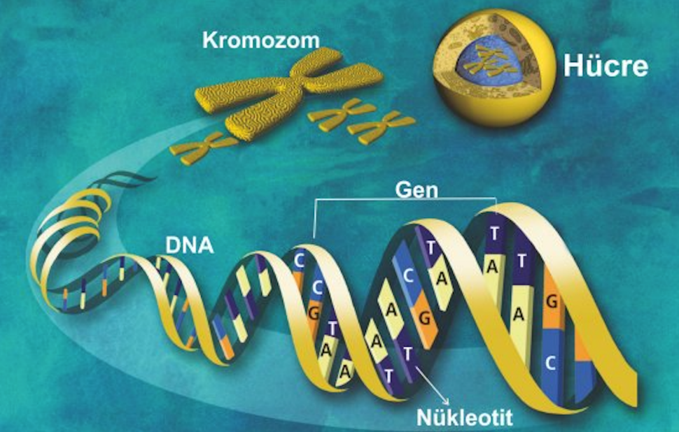  DNA’nın görevleri:  - Hücrenin yönetim ve denetim merkezidir. Hücre içinde beslenme , solunum , enerji üretimi, boşaltım gibi canlılık olaylarını kontrol eder, yönetir  - DNA’nın üzerinde göz rengi , saç rengi , kan grubu gibi canlıya ait kalıtsal bilgileri oluşturan , taşıyan ve nesilden nesile aktarılmasını sağlayan yapılar vardır  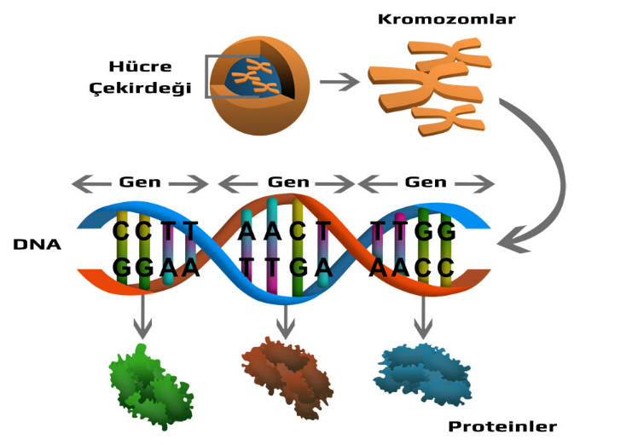  - DNA hücre bölünmesi sırasında kendini eşleyerek miktarını iki katına çıkartır. Böylece hücrede aynı kalıtsal bilgilerini taşıyan iki DNA molekülü oluşur . DNA molekülleri ile oluşan hücrelere kalıtsal bilgiler aktarılır  GEN  - DNA üzerinde belirli görevleri içeren kalıtım birimidir.  - DNA’nın görev birimidir  - Kalıtsal bilgilerin ( kan grubu, ten rengi, göz rengi gibi) yavru döllere taşınmasını ve aktarılmasını sağlar  NÜKLEOTİD  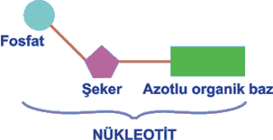  - DNA molekülünü oluşturan en küçük yapı birimidir  Nükleotidlerin yapısında ;  - Fosfat ( P)  - Deoksiriboz şekeri ( D)  - Organiz baz bulunur  4 çeşit organik baz vardır. Bunlar:  - Adenin ( A)  - Timin ( T)  - Sitozin ( S-C)  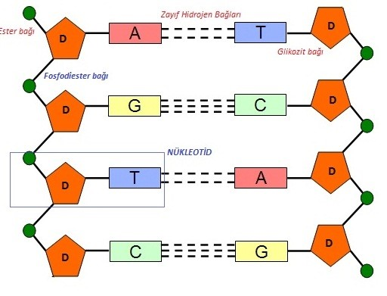  - Guanin ( G )  Nükleotidler yapılarındaki organik baza göre isimlendirilirler  - DNA’nın çift zincirinde Adenin nükleotidi ile Timin nükleotidi, Sitozin nükleotidi ile Guanin nükleotidi birbirine karşılıklı olarak zayıf hidrojen bağları ile bağlanır  UNUTMA  - Bir DNA molekülünde  - Adenin nükleotid sayısı = Timin nükleotid sayısı  - Guanin nükleotid sayısı = Sitozin nükleotid sayısı  - S/G=1  - A/T=1  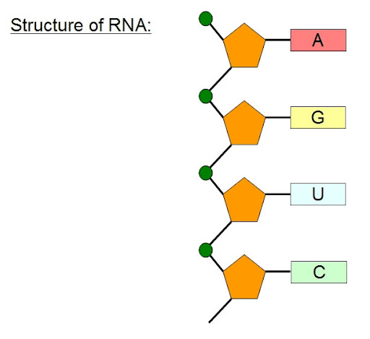  - Toplam nükleotid sayısı= Toplam fosfat sayısı = Toplam şeker sayısı = Toplam organik baz sayısı  - DNA molekülünün tek zincirinde Adenin nükleotidi Timin nükleotidine ,Guanin nükleotidi Sitozin nükleotidine eşit olmak zorunda değildir  - Tüm canlıların DNA molekülleri aynı çeşit nükleotidlerden oluşur. Ancak canlıların farklı kalıtsal özellikte olmasını sağlayan nükleotidlerin dizilim sırası ve nükleotidlerin sayılarının birbirinden farklı olmasıdır  KROMOZOM  - Çekirdek içerisinde bulunan , hücrenin canlılık olayşarı ile ilgili bilgilerini taşıyan , DNA ‘nın özel bir proteinle çevrilmesi sonucu oluşan yapıya kromozom denir  - Kromozomlar çiftler halinde bulunur biri anneden biri babadan gelir  - Genler ( kalıtsal bilgiler ) kromozomlar sayesinde nesilden nesile aktarılır  - Her canlı türünde belirli sayıda kromozom bulunur . Kromozom sayısı ile canlının gelişmişliği , vücut büyüklüğü arasında bir bağ yoktur  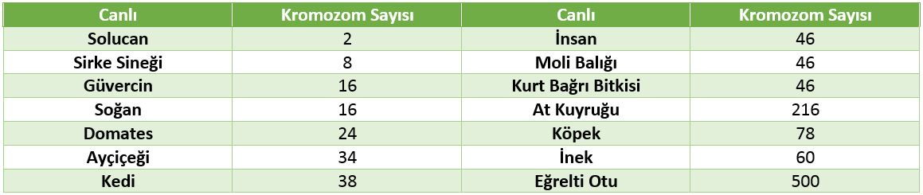  - Eğrelti otu ‘nun 500 kromozomu  - İnsan’ın 46 kromozomu  - Soğan 16 kromozomu  - Güvercin 16 kromozomu  - Moli balığının 46 kromozomu vardır  - Farklı türe ait canlıların kromozom sayıları aynı olabilir  - Kromozom sayıları aynı olan canlılar birbiriyle akraba ya da benzer tür ,benzer canlı oldukları anlamına gelmez  - Benzer türdeki sağlıklı bireylerin kromozom sayıları aynıdır
III.BÖLÜM
Ölçme ve Değerlendirme: | *Boşluk dolduralım  *Eşleştirelim Ölçme ve değerlendirme için projeler, kavram haritaları, tanılayıcı dallanmış ağaç, yapılandırılmış grid, altı şapka tekniği, bulmaca, çoktan seçmeli, açık uçlu, doğru-yanlış, eşleştirme, boşluk doldurma, iki aşamalı test gibi farklı soru ve tekniklerden uygun olanı uygun yerlerde kullanılacaktır.
IV.BÖLÜM
Dersin Diğer Derslerle İlişkisi:
V.BÖLÜM
Planın Uygulanmasıyla İlgili Diğer Açıklamalar:

Uygundur
........................
Fen Bilimleri Öğretmeni Okul Müdürü

Diğer haftaların günlük planları için www.fenusbilim.com

